РАСПРЕДЕЛЕНИЕ МУНИЦИПАЛЬНЫХ РАЙОНОВ (ГОРОДСКОГО ОКРУГА) ЛЕНИНГРАДСКОЙ ОБЛАСТИ ПО ИТОГАМ ОЦЕНКИ РЕЗУЛЬТАТИВНОСТИ ДЕЯТЕЛЬНОСТИ ГЛАВ АДМИНИСТРАЦИЙ МУНИЦИПАЛЬНЫХ РАЙОНОВ И ГОРОДСКОГО ОКРУГА ЛЕНИНГРАДСКОЙ ОБЛАСТИ "РЕЙТИНГ 47" ЗА 2020 ГОД

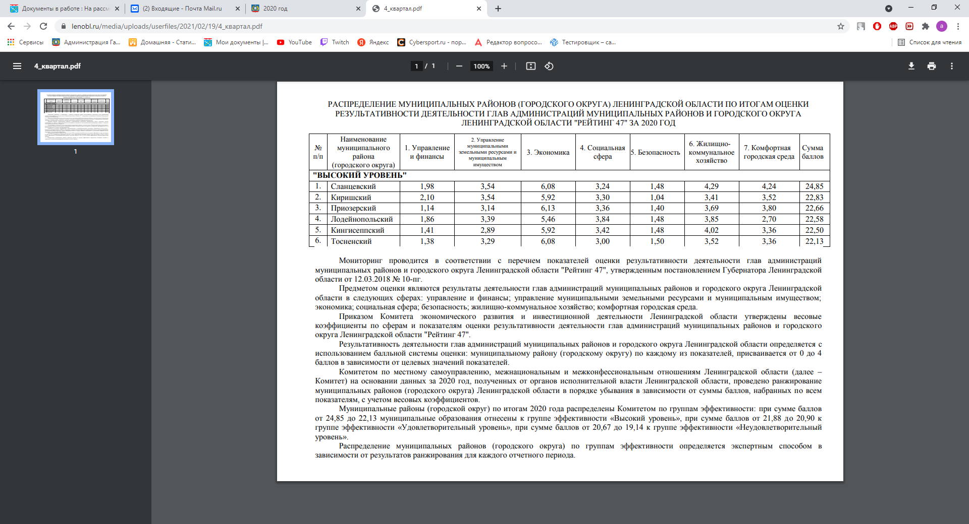

№ п/п | Наименование муниципального района  (городского округа) | 1. Управление и финансы | 2. Управление муниципальными земельными ресурсами и муниципальным имуществом | 3. Экономика | 4. Социальная сфера | 5. Безопасность | 6. Жилищно-коммунальное хозяйство | 7. Комфортная городская среда | Сумма баллов
"УДОВЛЕТВОРИТЕЛЬНЫЙ УРОВЕНЬ"
7. | Гатчинский | 1,38 | 3,14 | 6,08 | 3,00 | 1,18 | 3,58 | 3,52 | 21,88

